ОПИСАНИЕ ОБЪЕКТА ЗАКУПКИ
- Оказание услуг по предмету: оказание комплекса услуг по изготовлению и доставке наградной продукции для победителей конкурса «Лучший вожатый России» (далее – Услуга).
- ОКПД-2: 18.12.19.190 - услуги печатные прочие, не включенные в другие группировки.
- Место оказания услуг: Российская Федерация, г. Москва.
- Сроки оказания услуг: с даты заключения Контракта по 15 октября 2026 года.
- КТРУ: в связи с отсутствием подходящего кода КТРУ, описание объекта закупки было осуществлено в соответствии с пунктом 1 части 1 статьи 33 Федерального закона от 05.04.2013
№ 44-ФЗ.
- При подготовке и оформлении в рамках настоящего Описания объекта закупки любых материалов, содержащих текст (программ и прочих материалов, указанных в настоящем Описании объекта закупки), необходимо придерживаться правил современного русского литературного
и технического языка, обеспечить отсутствие орфографических, стилистических, речевых
и пунктуационных ошибок, а также достоверность фактов, излагаемых в материалах.
- Вся информация, подлежащая согласованию с Заказчиком, направляется Исполнителем приложениями к сопроводительным письмам. Сопроводительные письма должны быть оформлены
на официальном бланке Исполнителя и подписаны лицом, имеющим полномочия на осуществление данных действий. Согласование информации посредством предоставления ссылок невозможно,
если иное не установлено Описанием объекта закупки.
- Представленные Исполнителем Заказчику на повторное и последующее согласования (при наличии необходимости в таком согласовании) в рамках настоящего Описания объекта закупки любые материалы не должны иметь недостатков, замечаний, которые Заказчик требовал устранить ранее (при получении от Исполнителя предыдущего варианта материалов).
- Заказчик вправе отказать Исполнителю в согласовании представленных материалов
в случае несоответствия их требованиям Заказчика и/или неустранения Исполнителем недостатков/замечаний, на которые ранее указал Заказчик.
- В случае повторного неустранения Исполнителем замечаний, которые уже указывались Заказчиком ранее, в установленный Заказчиком срок, будет иметь место риск злоупотребления правом со стороны Исполнителя в виде затягивания сроков оказания услуг по Контракту, что может быть основанием для последующего применения мер ответственности, предусмотренной Контрактом.
- Требования, предъявляемые к оказываемым услугам в ходе исполнения обязательств:
№ п/п | Требования, предъявляемые к поставляемым товарам, выполняемым работам, оказываемым услугам в ходе исполнения обязательств по оказанию услуг:
1 | 2
1. | - Оказание комплекса услуг по изготовлению и доставке наградной продукции для победителей конкурса «Лучший вожатый России» (далее – наградная продукция).  - В рамках настоящего пункта таблицы Описания объекта закупки Исполнитель должен изготовить наградную продукцию  (в количестве 96 (девяносто шести) комплектов), соответствующую характеристикам и количеству, указанным в настоящем разделе таблицы ООЗ, а также дизайн-макетам Заказчика:  - Наградной знак брендированный – 96 (девяносто шесть) штук.  Характеристики:  - Тип наградного знака брендированного: металлический заливной;  - Основной металл: латунь или сплав на основе латуни, обеспечивающий аналогичные эксплуатационные характеристики  и долговечность);  - Покрытие: никелевое или аналогичное гальваническое покрытие, обеспечивающее защиту от коррозии и глянцевый внешний вид;  - Поверхность: глянцевая;  - Технология изготовления: одностороннее травление  с последующей заливкой эмалью;  - Заливка: эмаль 3 (трех) цветов в соответствии с дизайн-макетом, направляемым Заказчиком;  - Форма: контурная, в соответствии с примером, представленным в пункте 1.1.1.13. таблицы Описания объекта закупки;  - Крепление: цанга «бабочка» (2 (две) штуки)  с горизонтальным расположением. Цанги должны обеспечивать надежное крепление знака к одежде и не повреждать ткань;  - Размеры: длина – не менее 38 (тридцати восьми) мм, ширина – не менее 32 (тридцати двух) мм, глубина травления не менее 1 (одного) мм;  - Поверхность наградного знака должна быть ровной,  без царапин, сколов, трещин и других дефектов;  - Эмаль должна быть равномерно распределена  по поверхности знака, без пузырьков, пропусков и других дефектов;  - Крепление должно быть надежным и обеспечивать прочное удержание знака на одежде;  - Примерный вариант дизайн-макет наградного знака брендированного:    - Удостоверение к наградному знаку брендированное –  96 (девяносто шесть) штук. Характеристики:  - Материал: мелованная бумага с плотностью не менее 300 (трехсот) г/м²;  - Односторонняя ламинация с внешней стороны, толщиной не менее 32 (тридцати двух) мкр;  - Наличие биговки и фальцовки удостоверения  для удобства складывания;  - Размеры в сложенном виде: длина не менее  74 (семидесяти четырех) мм, ширина не менее 105 (ста пяти) мм.  - Размеры в развернутом виде: длина не менее  150 (ста пятидесяти) мм, ширина не менее 105 (ста пяти) мм.  - Печать: полноцветная двусторонняя печать (4+4).  - Метод нанесения текста (на лицевой стороне): тиснение, цвет тиснения – золотой;  - По запросу Заказчика Исполнитель должен осуществить последующую печать на удостоверениях фамилии, имени и отчества (далее – ФИО) победителей Мероприятия;  - В случае печати ФИО, список участников Мероприятия передается Заказчиком не позднее 18 сентября 2026 года.  - Примерный вариант дизайн-макета удостоверения  к наградному знаку брендированному:  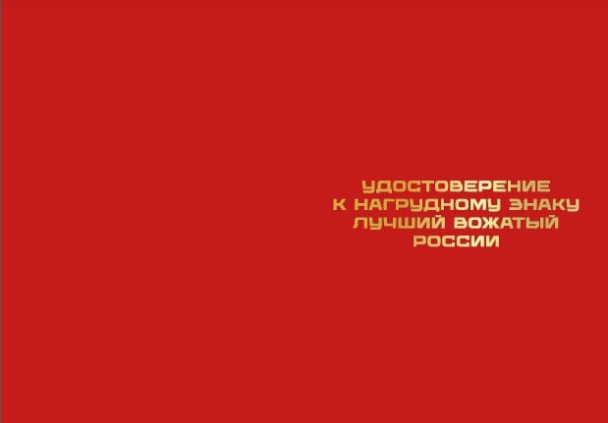  Лицевая сторона  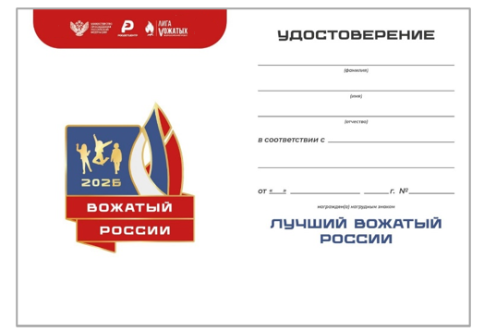  Внутренняя сторона  - Футляр для наградного знака брендированного –  96 (девяносто шесть) штук. Характеристики:  - Тип: подарочная коробка с откидной крышкой;  - Назначение: для размещения наградного знака брендированного (согласно пунктам 1.1.1 таблицы Описания объекта закупки) и удостоверения к наградному знаку (пункт 1.1.2 таблицы Описания объекта закупки).  - Внутренняя структура: наличие 2 (двух) углублений – для наградного знака брендированного (вид 1 или вид 2) (размер: ширина – не менее 65 (шестидесяти пяти) мм, высота – не менее  115 (ста пятнадцати) мм, глубина – не менее 8 (восьми) мм),  для удостоверения для нагрудного знака брендированное (размер: ширина – не менее 80 (восьмидесяти) мм, высота – не менее  105 (ста пяти) мм, глубина – не менее 5 (пяти) мм).  - В углублении для наградного знака брендированного вставка из поролона с тканевым покрытием (в цвет с бархатной обивкой). Размер вставки: ширина – не менее 60 (шестидесяти) мм, высота – не менее 115 (ста пятнадцати) мм.  - Материалы: внешняя и внутренняя обивка – бархат.  Цвет внешней и внутренней бархатной обивки: красный/бордовый. Цвет внешней и внутренней обивки по согласованию с Заказчиком может быть изменен. Внутренняя часть откидной крышки: атлас или другой аналогичный материал, цвет материала – белый.  - Размеры футляра наградного брендированного: длина –не менее 160 (ста шестидесяти) мм, ширина: не менее  160 (ста шестидесяти) мм, высота: не менее 35 (тридцати пяти) мм.  - Примерный вариант футляра для наградного знака брендированного:  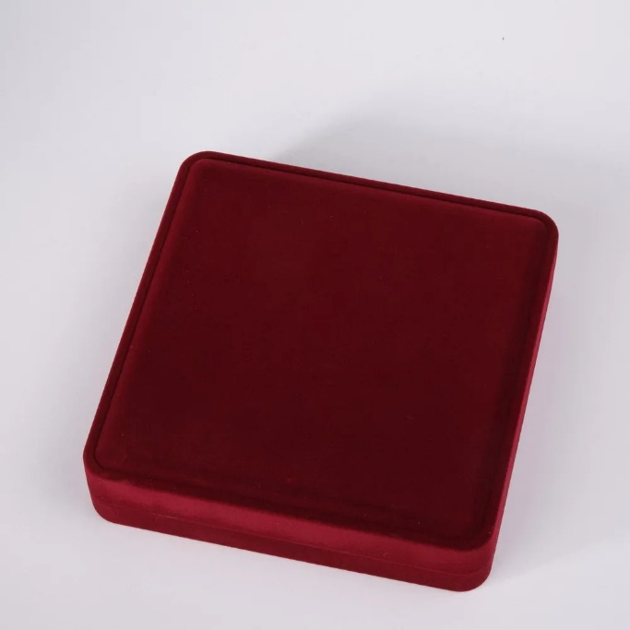  В закрытом виде  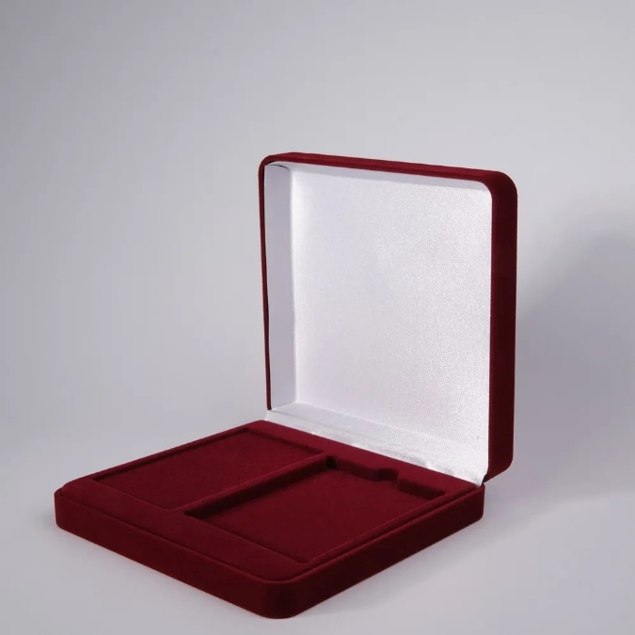  В открытом виде  - Разбивка по комплектам:  - Наградной знак брендированный (пункт 1.1.1 таблицы Описание объекта закупки) – 1 (одна) штука;  - Удостоверение к наградному знаку брендированное (пункт 1.1.2 таблицы Описание объекта закупки) – 1 (одна) штука;  - Футляр для наградного знака брендированного (пункт 1.1.3 таблицы Описание объекта закупки) – 1 (одна) штука;  - Требования к упаковке комплектов:  - Каждый наградной знак брендированный  и удостоверение к наградному знаку брендированное должны быть аккуратно упакованы внутри футляра наградного брендированного;  - Все 96 (девяносто шесть) комплектов должны быть упакованы в картонные коробки, обеспечивающие сохранность наградной продукции при транспортировке и хранении;  - Пример комплектации наградной продукции:  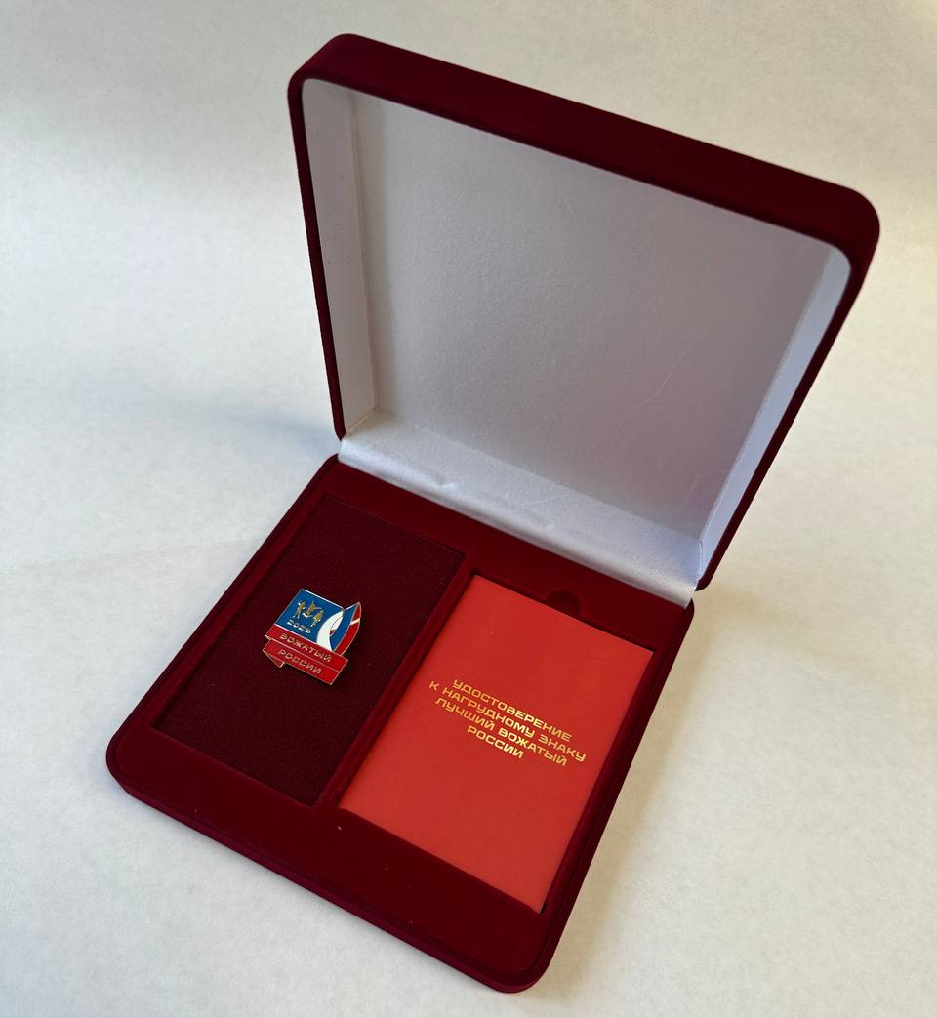  - В срок не позднее 5 (пяти) рабочих дней с даты направления Заказчиком дизайн-макетов наградной продукции Исполнитель изготавливает и передает Заказчику (г. Москва,  Саввинская набережная, дом 25) на согласование сигнальные образцы наградной продукции, которые должны полностью отвечать требованиям, установленным Описанием объекта закупки  и направленным Заказчиком дизайн-макетам. Сигнальные образцы  входят в общий тираж изготавливаемой продукции.  - В случае несогласования Заказчиком представленных сигнальных образцов Исполнитель должен внести необходимые правки в срок не позднее 2 (двух) рабочих дней с даты получения соответствующих требований от Заказчика. Предоставление сигнальных образцов, имеющих замечания и правки, на которые  уже указал Заказчик, не допускается и будет расценено Заказчиком  как сознательное затягивание Исполнителем срока исполнения Контракта.  - Изготовленная наградная продукция должна соответствовать направленным Заказчикам дизайн-макетам наградной продукции, сигнальным образцам и характеристикам, установленным Описанием объекта закупки.  - Дизайн-макет наградного знака брендированного,  и удостоверения к наградному знаку брендированному предоставляется Заказчиком в течение 1 (одного) рабочего дня с даты заключения Контракта.  - Исполнитель должен доставить 96 (девяносто шесть) комплектов наградной продукции:  - В срок не позднее 15.10.2026 г. Исполнитель должен обеспечить доставку и передачу Заказчику 96 (девяносто шести) комплектов изготовленной и укомплектованной наградной продукции по адресу:  г. Москва, Саввинская набережная, дом 25, в составе  и количестве, предусмотренном настоящей таблицей Описания объекта закупки. Прием и передача материальных ценностей фиксируется актом приема-передачи материальных ценностей, скрепляется подписью и печатью Сторон.  - Исполнитель несет ответственность за всякого рода порчу  и/или потерю товарного вида наградной продукции вследствие некачественной упаковки, транспортировки или несоблюдения инструкции по хранению до передачи наградной продукции Заказчику.  - В случае наличия брака наградной продукции Исполнитель обязан предоставить Заказчику замену всего комплекта наградной продукции или одной или нескольких позиций наградной продукции не позднее, чем на следующий день после обнаружения брака.  - Исполнитель осуществляет доставку собственным транспортом или с привлечением транспорта третьих лиц за свой счет. Все виды погрузочно-разгрузочных работ, в том числе подъем на этаж, включая работы с применением грузоподъемных средств, осуществляются Исполнителем собственными силами или привлеченными техническими средствами за свой счет.  - Исполнитель должен произвести уборку мусора в месте разгрузки наградной брендированной продукции и в месте передачи наградной продукции.  - Исполнитель по предварительному согласованию с Заказчиком вправе предложить внесение изменений технических характеристик наградной брендированной продукции, состав и цвет изделий, размеры, методы/технологии и цветность нанесений и прочее. Предложенные Исполнителем характеристики не должны нести ухудшения итогового вида изделий и удешевлять изначальную стоимость.

